Аннотация

Патриотический час "Мы этой памяти верны" направлен на воспоминание героических событий Великой Отечественной войны и на осознание роли современного поколения в возрождении и развитии Луганской Народной Республики. Студенты узнают о ключевых моментах борьбы советского народа против фашизма, о героизме и самоотверженности наших предков, а также о значимости подвигов воинов на фронте и в тылу.
Цель мероприятия – укрепить чувство патриотизма и гордости за свою страну, вдохновить участников на продолжение традиций героизма и мужества, и подчеркнуть важность сохранения исторической памяти в условиях современности.
Задачи мероприятия:
1. Ознакомить студентов с героическими страницами истории Великой Отечественной войны.
2. Воспитать чувство уважения и гордости за подвиги предков.
3. Показать связь между подвигами прошлого и современными усилиями по возрождению Луганской Народной Республики.
Ожидаемые результаты:
1. Повышение уровня патриотического воспитания и осознания исторической значимости Великой Отечественной войны.
2. Углубление интереса к истории своей страны и региона.
3. Формирование чувства ответственности за сохранение исторической памяти и поддержку процесса возрождения Луганской Народной Республики.
Патриотический час "Мы этой памяти верны» направлен на развитие у подрастающего поколения уважения к подвигам прошлого и вдохновления на активное участие в возрождении и развитии своей Родины. «У кого в душе нет прошлого, у того не может быть и будущего», писал великий немецкий поэт Генрих Гейне. А потому педагогический коллектив, студенты колледжа, постоянно занимаются поисковой деятельностью, ведут сбор архивных документов, фотоматериалов об истории родного края, о земляках, которыми гордится брянковская земля. (Приложение 1)
В ходе поисковой деятельности, изучая страницы истории города Брянки в годы Великой Отечественной войны, нас заинтересовало творчество и судьба брянковчан, писателей - фронтовиков: Погромского Николая Александровича и Печеркина Флора Тимофеевича. Было принято решение заняться поиском и сбором информации о наших земляках. (Приложение 2)
От жителей города, к нам в музей, поступили литературные произведения этих писателей, подлинники с поэтическими строками, оригиналы записей.
А в нашем музее истории, почётное место, отведено выставке - «Бессмертный книжный полк». В экспозиции «В сердцах и книгах память о войне» собраны литературные произведения Погромского Николая Александровича, Печёркина Флора Тимофеевича; книги о Великой Отечественной войне. (Приложение 3)
Сценарий мероприятия
Патриотический час «Мы этой памяти верны»

Сцена оформлена тематически
1 ведущий:
Каждый год в мае месяце мы отмечаем знаменательные и важные для каждого жителя нашего края события:
9 Мая-празднование Дня Победы советского народа над фашизмом в Великой Отечественной войне, 12 Мая-День рождения Луганской Народной Республики.
2 ведущий:
Сегодня ещё раз мы перелистаем героические и трагические страницы истории нашей малой Родины. Вспомним как рождалась Луганская Народная Республика. Расскажем о наших земляках, которыми гордится брянковская земля.

1 ведущий:
Со знаменательной даты 9 мая 1945 года прошло уже много времени, но мы помним и знаем имя Победителя. Многие сыны и дочери нашей земли отдали свои жизни за свободу своей страны, за счастливое будущее своих потомков.

2 ведущий:
Не обошла война стороной и наш родной город. 12 июля 1942 года фашисты захватили город Брянку. Более года брянковчане прожили при жестоком оккупационном режиме.

1 ведущий:
За время оккупации на территории Брянки погибли свыше тысячи жителей (расстреляны, замучены, брошены в шурфы), около 5000 насильно увезены на работы в Германию.

2 ведущий:
Однако 2 сентября 1943 года войска Юго-Западного фронта освободили наш город. В боях за освобождение региона смертью героев погибло 270 воинов. Они похоронены в братских могилах Брянки, посёлках: Елено, старой Замковки, Анновки, Криворожья.

1 ведущий:
Несмотря на прошедшие многие десятилетия со дня окончания войны, она не ушла бесследно от нас, она как и раньше в наших сердцах и душах. И соединяет её с сегодняшним днём, с нашей жизнью ПАМЯТЬ!

2 ведущий:
Поисковый отряд исторического музея Брянковского колледжа, педагогический коллектив, уже на протяжении многих лет занимаются сбором личных
документов ветеранов Великой Отечественной войны, фронтовых писем, фотографий, летописи судеб фронтовиков и их семей.

1 ведущий:
И в настоящее время в историческом музее «Брянковского колледжа» открыты экспозиции «Бессмертный полк» ветеранов Великой Отечественной войны сотрудников и выпускников Брянковского колледжа.

2 ведущий:
«Бессмертный полк» ветеранов Великой Отечественной войны работников здравоохранения города Брянки.

1 ведущий:
Книга памяти ветеранов Великой Отечественной войны Брянковского рудоремонтного завода: «Спасибо Родина, за счастье с тобою быть в пути твоём».

2 ведущий:
Продолжается работа над рукописной Книгой Памяти: «Защитники Отечества». Материалы, собранные обучающимися в этой книге — бесценны.

1 ведущий:
Поисковая группа музея, изучая страницы истории города Брянки в годы Великой Отечественной войны, организовала сбор материалов о судьбе и творчестве наших земляков: Николая Александровича Погромского, и жителя посёлка Завадск Флора Тимофеевича Печеркина.

2 ведущий:
От жителей города, к нам, поступили литературные произведения писателей, подлинники с поэтическими строками, оригиналы записей, к тому же, Николай Погромский, в 2001 году, посетил ПТУ 18, ныне Брянковский колледж, подарив на память авторскую книгу с личным автографом и свою картину.

1 ведущий:
Теперь, почётное место в музее, отведено выставке - «Бессмертный книжный полк». В экспозиции «В сердцах и книгах память о войне» собраны литературные произведения Николая Погромского, Флора Печеркина и книги о Великой Отечественной войне.

2 ведущий:
Литературное наследие наших земляков бесценное наследие для потомков и всех жителей города!
1 ведущий:
В 2024 году Николаю Александровичу Погромскому исполнилось бы 98 лет. Его жизнь – отражение целой эпохи: предвоенные годы, историческая Победа в Великой Отечественной войне, послевоенное возрождение страны, горбачевская «перестройка» и события 90-х годов ХХ века.

2 ведущий:
Николай Александрович умел передать всю остроту чувств, всю боль и горечь, причиненные войной, в образах одинокой березы, простого подорожника, вещах, казалось, несовместимых со страшной трагедией, имя которой – война. Но именно это является фундаментом его творчества, и находит отклик в наших сердцах.

Чтец: Довольно о войне. Я напишу о мире.
Вьюнок лианой вяжет вербный лист.
Боярышник напоминает лиру…
Довольно о войне – о мире напишу!
Сквозь степь – тропа на радость всем прохожим.
И небо – только им одним дышу…
Но… Ястреб в нем…
На «Юнкерса» похож он…
Довольно о войне!
На рощу глянуть любо:
Бурлит ручьем зеленым среди скал…
… Когда б ни пуля в сердцевине дуба –
Наверное, бы, о мире написал.

2 ведущий:
Когда фашисты оккупировали Донбасс, Николай в неполные семнадцать лет, со своими товарищами вели борьбу с фашистами в родном городе, о чём позже напишет в романе «Суд совести».
1 ведущий:
В 1943 году в городе Брянка действовала подпольная комсомольская организация, которую возглавлял комсомолец Игорь Левтеров. В романе описана деятельность этой организации глазами очевидца с истинными героями того времени. Эти герои очень близки нам: по отношению к своей земле, к людям. Ведь мы тоже живем уже 7 лет, доказывая миру, что Донбасс наша малая Родина, что мы имеем право на свое личное отношение к событиям Великой Отечественной войны.
2ведущий:
Поэт не дожил до своего 85-летия, Николай Александрович Погромский ушел из жизни 13 июня 2002 года. Однако, его литературное наследие незабвенно в сердцах земляков.
1 ведущий:
Много воды унесла «река времени» с тех пор. Заросли шрамы окопов, исчезли пепелища сожженных городов, выросли новые поколения.

2 ведущий:
Ранняя весна 2014 года… Тысячи граждан Луганской области отказались принять итоги государственного переворота в Киеве. Попытки подавить гражданский протест жителей юго-востока Украины привели к началу гражданской войны.

1 ведущий:
Стихи, написанные поэтом, жителем посёлка Завадск, Флором Печёркиным в 1991 году, вновь болью прозвучали в 2014.
Что за сон тебе, Родина, снится,
О кошмар! Да в уме ли народ!
Кто возвёл меж сердцами границы,
Кто вселил в нас душевный разброд?
Ну зачем было рвать сухожилья
Строить, строить... И всё разломать.
Миллионы ж мы жизней сложили
За тебя, наша Родина-Мать.
Я в опале за то, что я русский,
Ты стал чужд, потому что узбек.
Вне политики, грязной и узкой
Как красив! Как велик человек.

2 ведущий:
Печёркин Флор Тимофеевич, брянковчанин, 18 – летним ушёл в огненную лаву Великой Отечественной войны, послевоенная его жизнь прошла в родном городе, где он трудился электриком на рудоремонтном заводе посёлка Завадск.

1 ведущий:
Писал стихи, их у него несколько сотен. В литературном багаже есть и три фронтовые повести. В музее колледжа хранятся личный поэтический дневник поэта, и полное собрание изданных произведений.

2 ведущий:
Флор Печёркин родился в день великий – 1 мая, и ушёл из жизни в праздник октября – 7 ноября 2009 года. Но его творчество нам понятно и дорого.

1 ведущий:
И вновь война...Теперь за оружие взялись внуки и правнуки солдат Великой Отечественной войны. Бросив вызов опасности, они встали грудью на защиту Донбасса.

2 ведущий:
В музее истории Брянковского колледжа находится ещё одна Книга Памяти. В ней бережно хранятся сведения о брянковчанах, погибших при защите Луганской Народной Республики, и среди них выпускники колледжа: Кушнеревич Андрей, Гизай Александр, Савченко Василий.

Так рождается Республика,
Кровь мешается с землёй.
Идут бои под Мариуполем,
И под Нижней Ольховой.
Коль умру — взойду колосьями
Тёплых золотых хлебов,
Обо мне молись ты Господу,
Я воюю за любовь.
И отдать и жизнь, и молодость
Я за Родину готов.
Русь ли это, Новороссия -
Всё равно, но здесь мой дом.

1 ведущий:
Почтим минутой молчания память брянковчан - защитников Отечества.
(звучит метроном)

2 ведущий:
6 апреля 2014 года- дата, кардинально изменившая ход истории всего Донбасса. Эта дата навсегда останется краеугольным камнем, заложенным в основу государственности Луганской Народной Республики. Взятие здания управления Службы безопасности в Луганской области, уникальный момент в истории, и ее вершил народ Луганщины и наши брянковчане.
1 ведущий:
11 мая 2014 года решилась судьба любимого Донбасса. Люди, неравнодушные к судьбе своей Родины вышли на референдум и изъявили желание жить в новой, свободной стране.

2 ведущий:
Сегодня Луганская Народная Республика восстанавливает промышленность, сельское хозяйство, разрушенные дома, учит детей, лечит больных; живет и верит в мирное небо!

1 ведущий:
Мы не разучились радоваться и смеяться, и знаем точно, что такое дружба, любовь и счастье.

2 ведущий:
День рождения Луганской Народной Республики- это праздник свободы, мира и добра, единство всего нашего многонационального народа!
Раздаточный материал
- Карточки с биографией писателя - брянковчанина Н.А. Погромского (Приложение 5).
Студенты в биографической последовательности рассказывают о судьбе писателя, выделяя главное.
- Вопрос: «Что такое Подвиг?».
Студентам нужно сформулировать определение данного термина и сравнить его с определением из словаря.
- Каждому студенту предлагается текст, в котором содержится информация о героизме советских людей в годы войны, следующий алгоритм работы:
- прочитать,
- определить, о какой сфере жизни идет речь;
- выделить основную мысль, сюжетную линию, действующих лиц;
- пересказать содержание текста остальным.

Список литературы:
- Довнар Г. Шесть полновесных сборников – в наследство. К 85-летию Николая Погромского /Г Довнар// наша газета. – 2010. – 125. – 11 ноября.

- Погромский Н. А. Думы о времени: стихи /Н. А. Погромский. – Брянка: Сбойка, 1994. – 49 {3} с.

- Погромский Н. А. Избранное /Н. А. Погромский. – Луганск: Свитлица, 2004. –160 с.

- Погромский Н. А. Повороты: рассказы Н. А. Погромский. – Донецк: Донбасс, 1983. – 127 с.

- Погромский Н. А. Поиск: стихи Н. А. Погромский. – Донецк: Донбасс, 1975. – 79 с.

- Погромский Н. А. Суд совести: роман Н. А. Погромский. – Донецк, 1987. – 234, {2} с.

- Романенко А. «Как молоды мы были … как верили в себя». Николаю Погромскому – 70! /А. Романенко // Сбойка. – 1995. – 1 декабря.

Приложения
Приложение 1
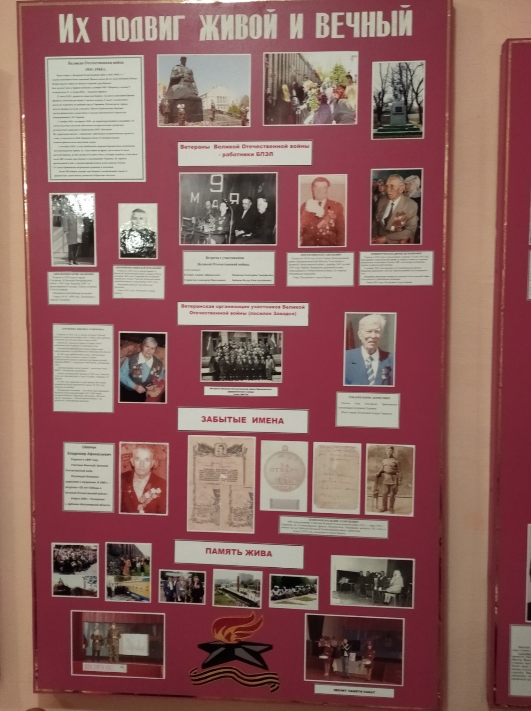

Экспозиция «Их подвиг живой и вечный» посвящена ветеранам Великой Отечественной войны

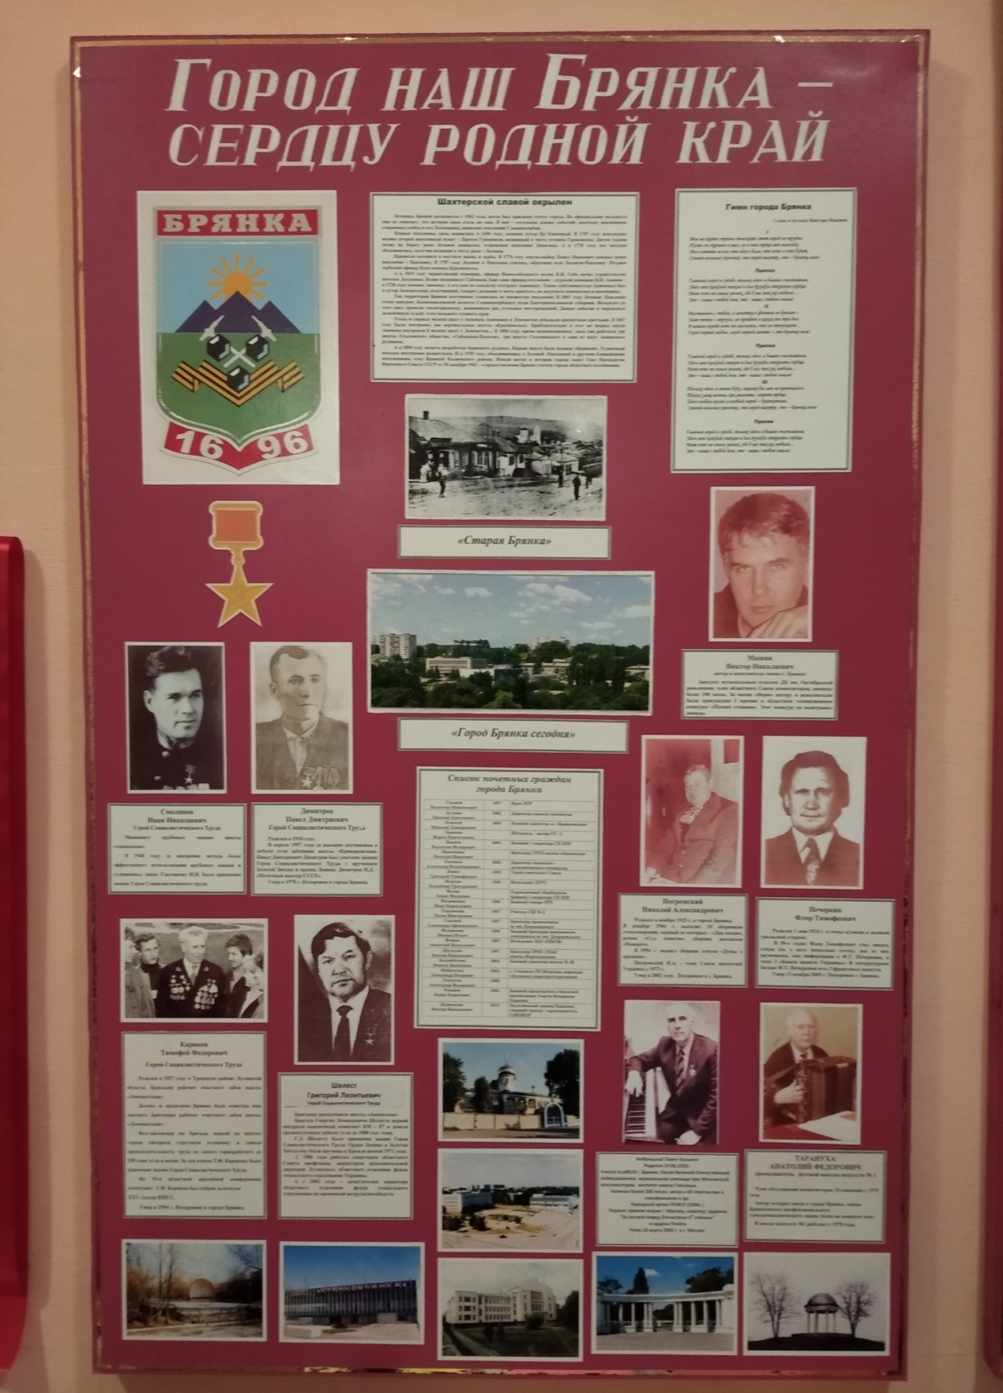

Экспозиция «Горд наш Брянка – сердцу родной край», здесь представлены материалы о жителях которыми гордится город Брянка

Приложение 2
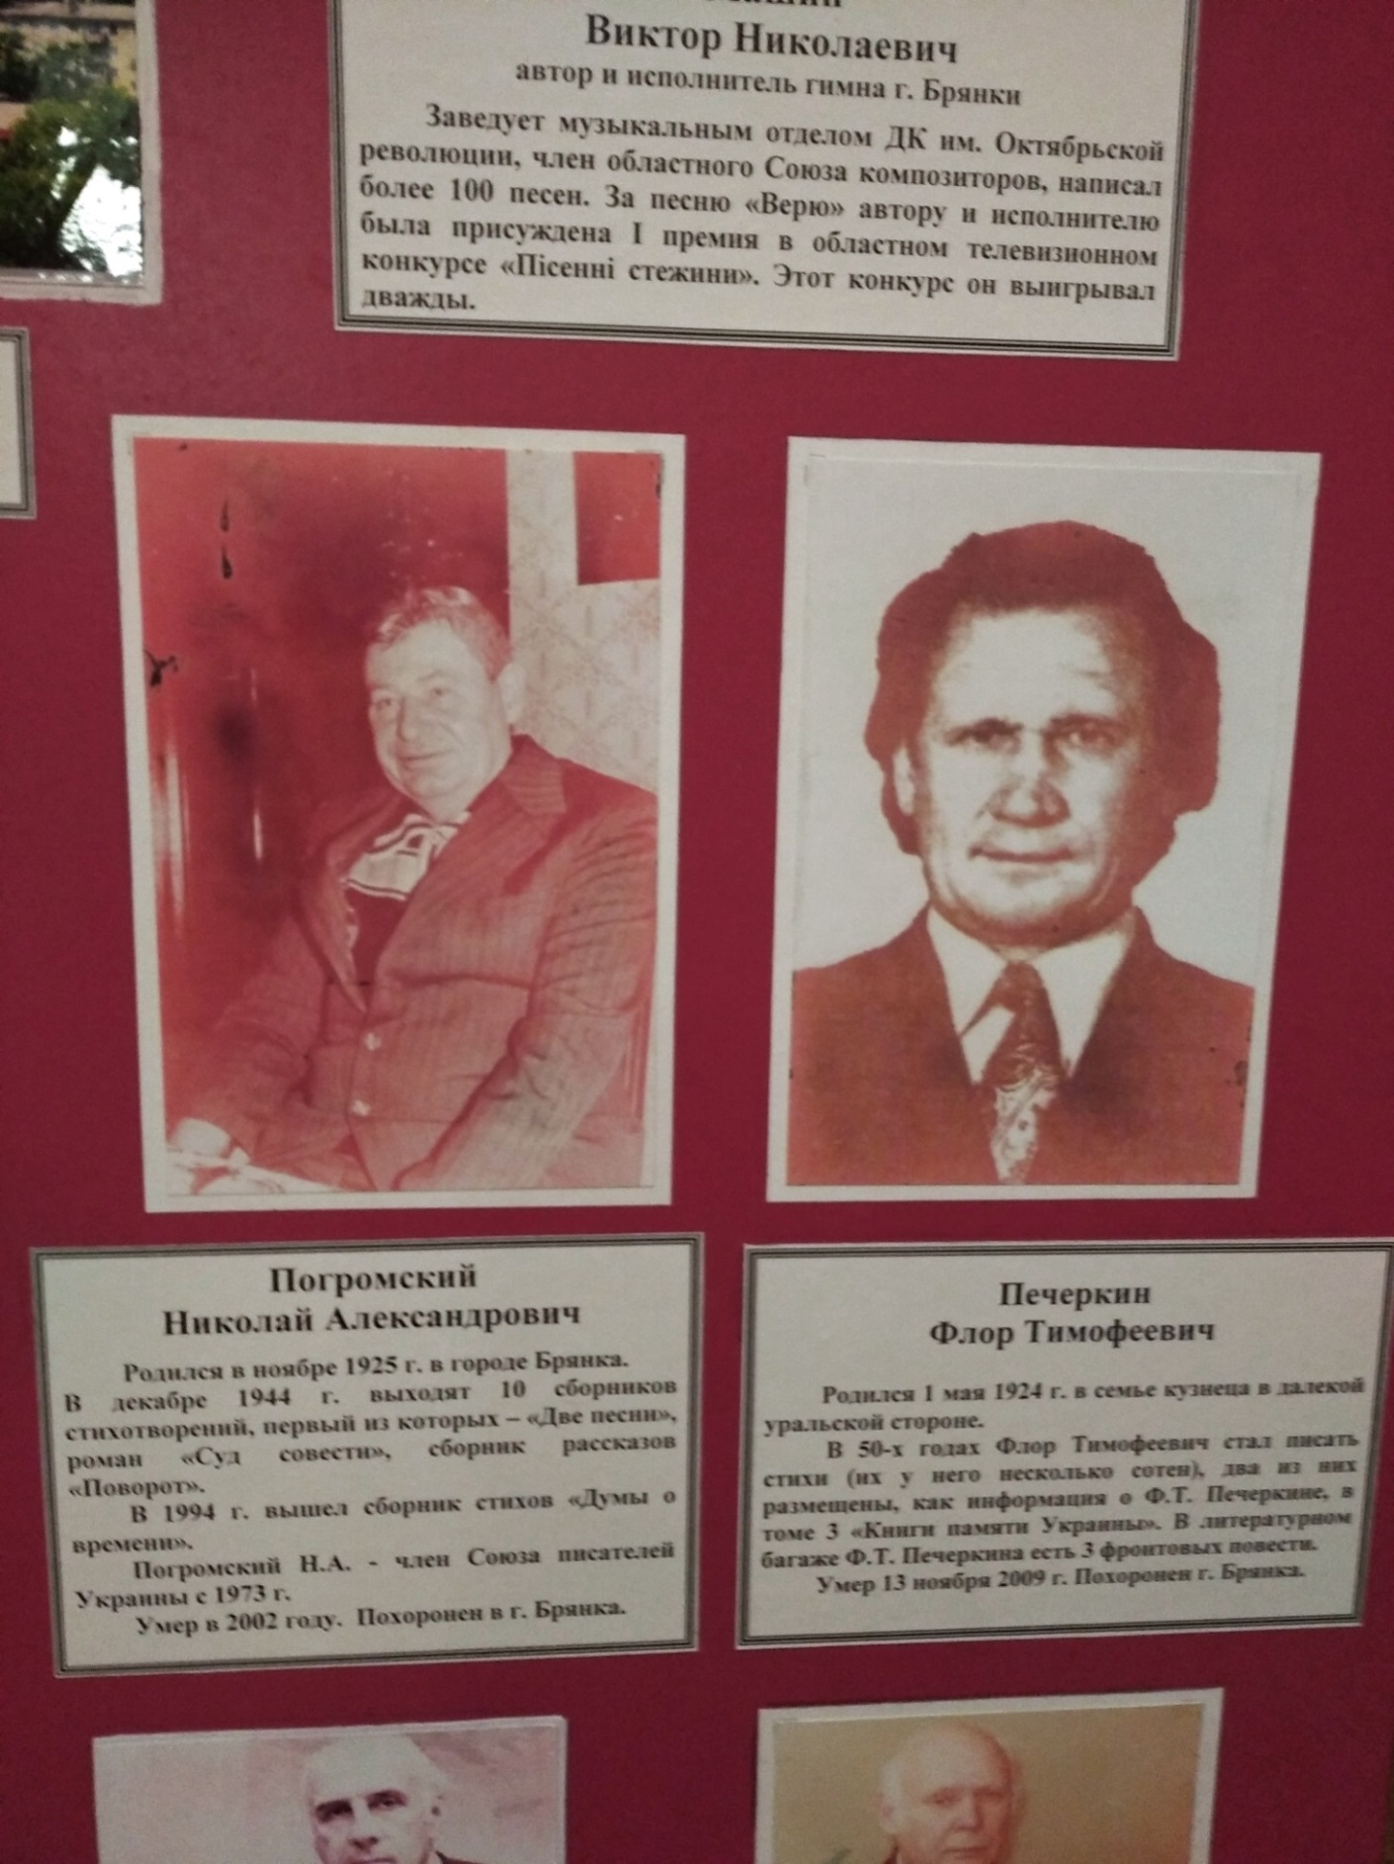
Брянковчане, писатели - фронтовики: Погромский Николай Александрович,
Печеркин Флор Тимофеевич.

Приложение 3
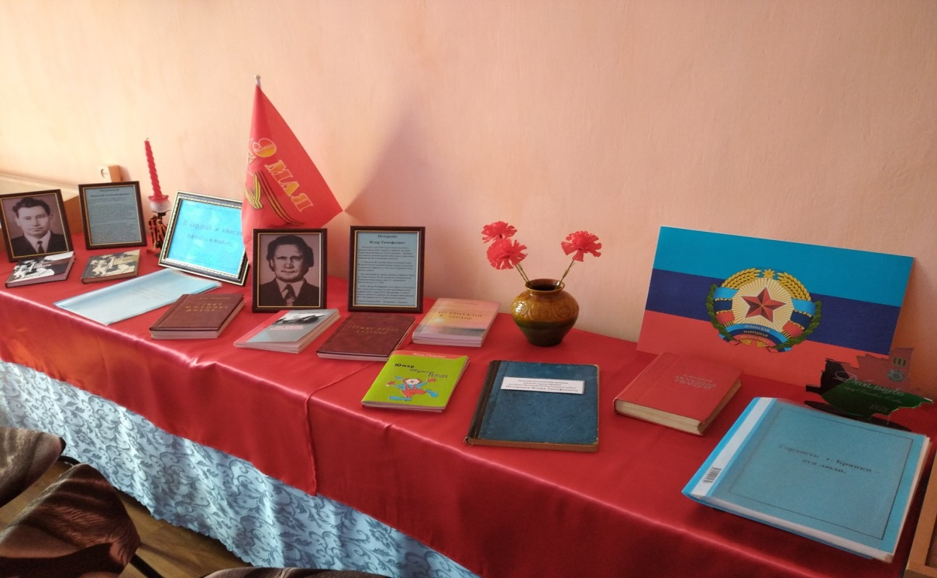

Тематическая выставка «Бессмертный книжный полк» где собраны литературные произведения писателей - фронтовиков города Брянки: Погромского Николая Александровича, Печёркина Флора Тимофеевича; книги о Великой Отечественной войне.
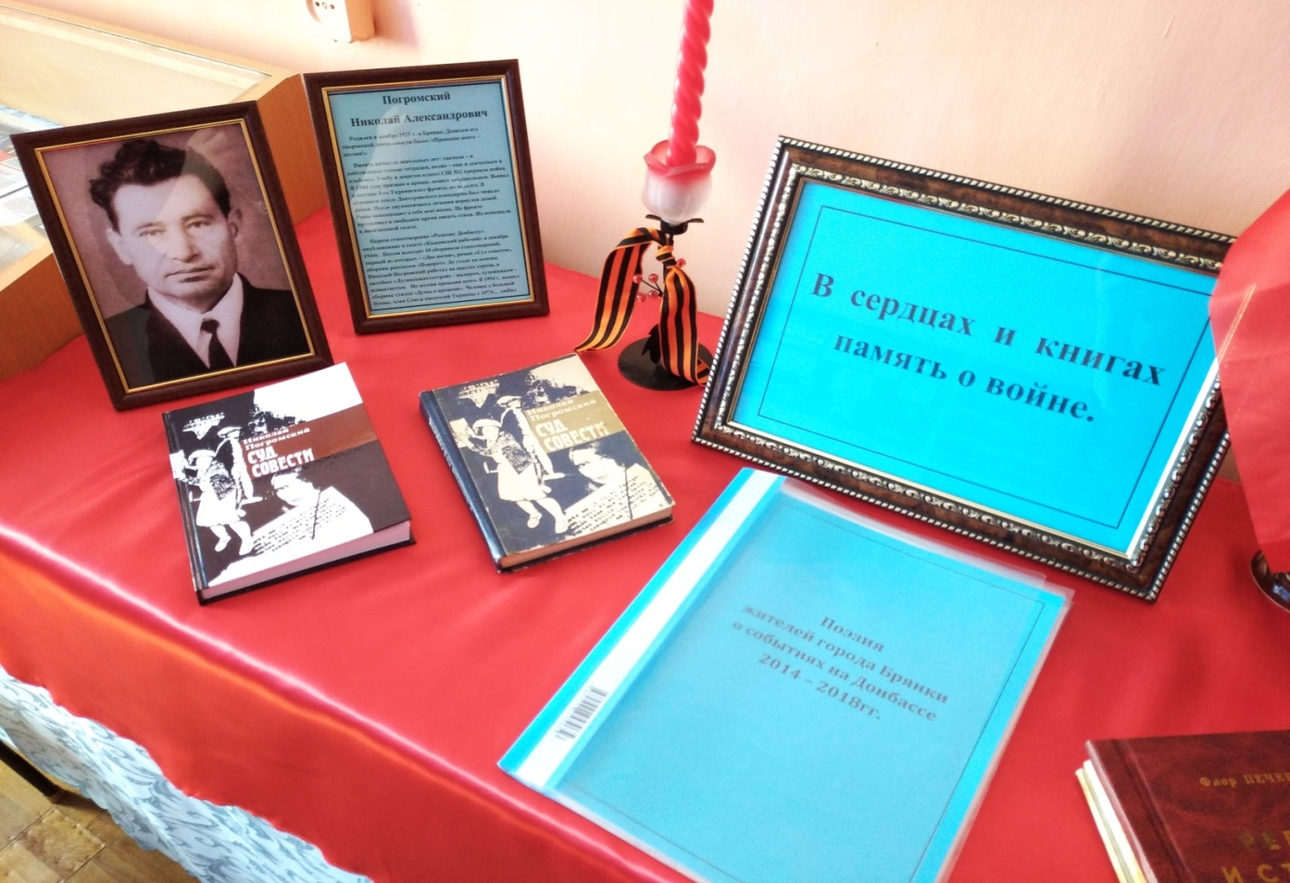
Литературное наследие Погромского Николая Александровича

Приложение 4
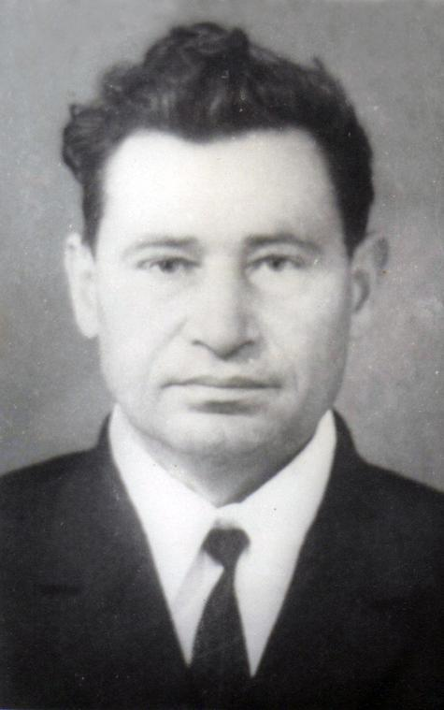

Николай Александрович Погромский
(1925-2002)

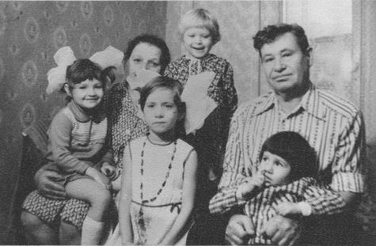
Семейное фото
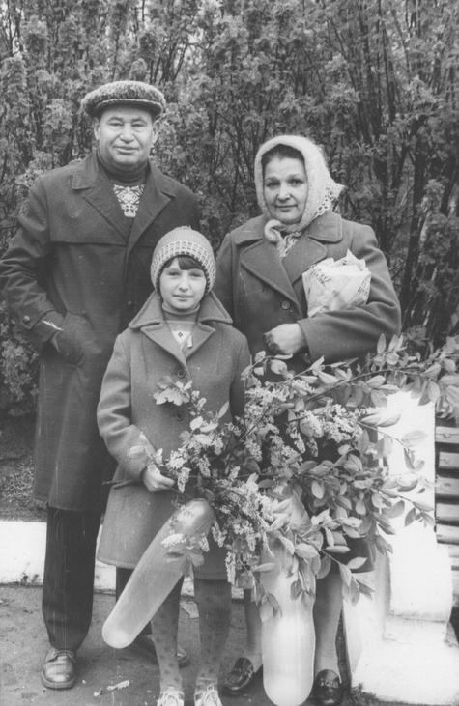
Писатель с женой Марией Гавриловной и дочерью Светланой

Приложение 5
Карточка 1
Человек с большой буквы - Николай Александрович Погромский
Я сын эпохи! Я люблю Отчизну!

Николай Александрович не заканчивал ни литературного, никакого другого института. Родом из рабочей среды, он на всю жизнь остался в ней, а в большую литературу пришёл только благодаря преданной любви к ней привитой со школьной скамьи, и прирождённому таланту. О себе Н.А. Погромский говорил: «Я сын эпохи. Я люблю Отчизну, и человечность – для меня закон».
Творчество писателя широко и многогранно. Его герой остро чувствует боль, стремится сделать всё для того, чтобы мир стал лучше и добрее. Поэт размышляет над смыслом бытия, старается заглянуть в будущее, привлечь к своим рассуждениям прошлое. Имеет за плечами нелёгкий опыт войны, его поэзия, вобрала в себе сложные проблемы 20 века. Но всё же в стихах - родной край, друзья, переживания современников. Есть в них и сам поэт, его смысл жизни, его душа.
Эту землю, что кажется скудною,
Тем, кто ищет по свету Муравию,
Дорогую, прекрасную, чудную,
Трижды славлю,
Четырежды славлю я!
Не за реки медово-молочные
И озера вина виноградного…
Здесь пейзажи, пожалуй, не сочные,
Больше серого, чем нарядного;
Не найти тополиной здесь готики,
Нету воздуха первозданного, −
Но земля моя все-таки…
Все-таки
Не простая – обетованная!

Карточка 2

Жизненный путь и творчество
Родился Николай Александрович 6 ноября 1925 года в городе Брянка шахтёрском посёлке Краснополье, в семье горняка шахты №6 Александра Тадеушевича и его жены Марфы Тимофеевны Погромских.
С ранних лет мальчик рос романтиком, мечтателем, влюблённым в природу родного края. Поэзию любил с детства, и писать стихотворения начал с 11 лет. Детство окончилось быстро, оставив на всю жизнь память о душистых степных травах, грибных россыпях, пахнущей дымом костра печёной картошки.
Николай Погромский, как и все дети рабочих, с юных лет был приучен к труду. Во время летних каникул с такими же ребятами, как и он сам, подрабатывал на местной шахте на разных подручных работах: выбирал породу из угля, переносил к стволу крепёжные балки, подкатывал порожние вагонетки к спусковому скипу. В дальнейшем, в своём творчестве, он отразил силу духа шахтёров, их жизнь, тяжёлый труд, радости и печали.
В 9-м классе в его жизнь ворвалась война. Осенью 1941 года гитлеровские войска ступили на земли Донбасса, однако на реке Миус героическими усилиями шахтёрских добровольческих дивизий и частей Красной Армии они были приостановлены почти на год. Это дало Николаю и его сверстникам возможность закончить 10 класс.
В июле 1942 года фашисты оккупировали Донбасс. В свои неполные 17 лет Николай Погромский со своими школьными товарищами вел в родном городе посильную борьбу с оккупантами, о чём позже напишет в своём романе «Суд совести», изменив реальные имена героев.
После освобождения родной Брянки в сентябре 1943 года, Николай Погромский был призван в ряды действующей Советской Армии. Солдатскому делу обучался на марше по ходу наступления на фашистов. Пережитое на фронте, подвиги однополчан и личный опыт, описывал в стихах и передавал для печати во фронтовую газету.
Но недолго повоевал паренёк: в огненном пекле Днестровского плацдарма 10 мая 1944 года молодого миномётчика 93 стрелковой дивизии 3 – го Украинского фронта тяжело ранило. Погромский на всю жизнь остался инвалидом, и два долгих месяца лечился в госпитале на Урале в городе Орске.
Стоит отметить, что в творчестве Николая Александровича Великая Отечественная война занимает одно из главных мест. Через всю жизнь, он пронёс воспоминания о друзьях, погибших на войне. Читая его стихи, произведения, мы не увидим кровавых сцен и жестких баталий. Однако он умел передать всю остроту чувств, боль, горечь причиненные войной, в образах одинокой березы, простого подорожника, вещах, казалось, несовместимых со страшной трагедией, имя которой – война.
В мирное время Николай Погромский трудился на шахтах города, был маляром, художником – плакатистом. Но поэзия для него была превыше всего!
Нет, и не было тайны – писать.
Есть одна только тайна – читать.
То, что пишет волна на песке,
Да еще седина на виске.
Да под крышкою улья пчела,
Да под тучами косая стрела.
Тайны нету – писать.
Ты прочти то,
Что медленно пишут грачи
Черной тушью по алой заре.
Да и молот не просто стучит –
Это гулкие точки-тире.
расшифруй, прочитай, поспеши –
И получится песнь от души.

Как человек пытливого склада ума он всегда очень хотел учиться. В 1952 году Николай Александрович едет в Харьков сдавать экзамены для поступления в университет на филологический факультет. Честно написал в анкете кем работает, но постеснялся указать что он инвалид Великой Отечественной войны, в те времена законодательством для инвалидов Великой Отечественной войны были предусмотрены льготы при поступлении в учебные учреждения. Экзамены сдал на «отлично» однако его так и не приняли, объяснив, что он выбрал факультет не по профилю. Так, из-под его пера вышла «Баллада о самоучке».
Что жизнь яркоцветна – не спорю.
Но радуге есть и предел,
Случилось – не с радости, с горя
Мальчишка однажды запел.
Запел не с чужого голоса –
Своя, сокровенная нить:
Вот мать его бредит колосом,
Стараясь детей сохранить.
Вот батька, ослепший ресницы
Вонзить пытается в небо…
Вот младшей сестренке снится
Пахучая корка хлеба…
Сказали соседи: не надо.
Уж слишком ты в горе ушел.
…Однажды его на эстраду
Привел побратим-комсомол.
Овации… В мире ты новом…
И вдруг хвастунишка с дипломом
«Да он самоучка!» – сказал.
Все сразу померкло, прогоркло…
Слышь. Парень? Отбейся от слез!
Ведь был самоучкой и Горький,
А кто до него дорос?
Обиделся? Ну и напрасно,
Когда твой учитель – жизнь.

В1945 году, писатель женился, в семье было двое детей. Жена Мария Гавриловна была довольно взыскательным критиком его творчества, особенно нравились ей лирические стихи.
Поэт не дожил до своего 85-летия, старая рана постоянно давала о себе знать. Николай Александрович Погромский ушел из жизни 13 июня 2002 года. Брянковская земля гордится своим земляком, слова которого для многих людей стали девизом:
Мой друг, когда меня не будет.
Когда мне станет вся и все равно –
О дне, грядущем думай, как о чуде,
Которое однажды нам дано.

Карточка 3

Литературное наследие Николая Погромского
Первые поэтические строки поэта, написанные им в госпитале, были опубликованы в конце 1944 года в газете «Кадиевский рабочий».
В 1958 году в Донецком издательстве «Донбасс» вышел первый поэтический сборник «Две песни», в него вошло 19 стихотворений. Как вспоминает автор: «Восторг по этому поводу был бешеный. Чувствовал себя окрыленным, вдохновленным. Казалось, этого запаса кипучей энергии хватит на всю жизнь, однако выход каждой последующей книги давался буквально кровью. В издательствах все вроде знакомые, все обещают, но потом находилась причина, о которой сообщали, не глядя в глаза: то бумаги нет, то в план не ввели…».
Тем не менее, увидели свет и другие сборники стихотворений поэта выпущенных им в разные годы: «Сердца и руки» (1961 г.), «Корни» (1971 г.), «Откровение» (1979 г.), «Поиск» (1975 г.), «Курган» (1985 г.), «Подснежники» (1990 г.), «Тревожные аккорды» (1992 г.). Даже отталкиваясь от названия, каждый сборник может охарактеризовать последовательные этапы жизни и творчества поэта несколькими ключевыми словами. Сборник «Корни» – это рабочие, шахтерские корни Погромского; «Поиск» – поиск истины, смысла жизни; «Откровение» – философское осмысление истины. А сборник «Курган» − это своеобразная высота, на которую поднялся поэт в свои 60 лет, и с которой наблюдал жизнь.
Еще одной вехой в творчестве Николая Погромского стал сборник стихотворений, изданный к 70-летию поэта: «Думы о времени» (1992 г.). Здесь отражено все то, что было пережито поэтом, прошло через его раскаленное сердце и выкристаллизовалось в стихах.
В 1983 году вышел и сборник рассказов «Повороты».
Роман «Суд совести» впервые был опубликован в 1968 году. Сначала он был издан в Киеве на украинском языке, а потом переиздан в Донецке на русском.
С 1973 года Николай Александрович Погромский – Член национального союза писателей Украины.
Последний сборник его произведений «Избранное», изданный тиражом всего в 200 экземпляров, увидел свет уже после смерти поэта в 2004 году.
Не опубликованные сборники: «Двадцать первый», «Тучи и звёзды», «Стихи горьких лет», «На закате века», «Шипы и розы», «Разнотравье», «Радуги на чёрном».

Карточка 4

Погромский – художник
Как человек творческий, Николай Александрович, чувствуя влечение к прекрасному, не мог не взять в руки кисть и краски, чтобы передать свои чувства и мысли на холсте. С 1970 года он увлёкся живописью. Писал пейзажи, иконы, портреты, натюрморты.
«Когда увижу аиста над крышей,
Что ловит клювом солнечную нить –
Вдохни в меня художника, Всевышний,
Чтоб счастье я сумел изобразить!

По рассказам жены Марьи Гавриловны, Николай Александрович писал в период между началом 70-х годов и до конца 90-х: «Всю жизнь был в творческой работе: то картины писал, то стихи, то прозу. А картины писал для вдохновения души, успокоения». Все стены в их квартире были увешаны картинами. Даже будучи женатым человеком и имея двоих детей, Николай Александрович занимался в кружке рисования. Его учителем живописи был Василий Иванович Бугаёв.
Картины Николая Александровича не оставят равнодушным зрителя. Он создавал волшебные пейзажи, ведущие нас то по степной дороге к шахтерскому поселку, то переносят на берег озера. Очень часто художник рисовал осенние мотивы – время зрелости человека – перекликающиеся с поэтическим творчеством. Идут года, но время не властно над произведениями искусства. Они живут своей жизнью и делают своих авторов бессмертными.

Карточка 5

«Суд совести»
Литературное наследие

Каждый раз, перелистывая литературные произведения Николая Александровича Погромского, мы с головой погружаемся в его мир, почти каждое его стихотворение – напоминает рассказ и несет в себе то, что поэт пережил, прочувствовал. Его творчество – это близкие нам судьбы простых людей, знакомые улицы, пейзажи родного края.
Знакомясь с творчеством Николая Александровича Погромского, мы должны особо отметить его роман «Суд совести». Читая «Суд совести» мы открываем для себя совершенно неизвестные факты о событиях Великой Отечественной войны в городе Брянка. В 1943 году во время оккупации города, нем действовала подпольная молодежная организация, которую возглавлял житель города Брянки, комсомолец Игорь Левтеров. Именно об этом и идет речь в романе Погромского «Суд совести»
В романе описана деятельность этой организации глазами очевидца, с истинными героями того времени, представлены образы героев – комсомольцев. И они так близки нам, по своему отношению к своей земле, к людям. Ведь мы тоже живем уже 7 лет, доказывая миру, что Донбасс наша малая Родина, что мы имеем право на свое личное отношение к событиям Великой Отечественной войны.
В 2021 году, роман Николая Александровича Погромского «Суд совести» был переиздан. 15 февраля 2021 года в «Центральной библиотеке города Брянки» к 95 – летию со дня рождения Н. А. Погромского, состоялся литературный вечер, ставший настоящим праздником поэзии – «Солдат, шахтер, поэт – гражданин», где состоялась презентация переизданной книги.
Литературное наследие нашего земляка имеет большое значение для потомков и всех жителей города, оно – на все времена!

